**وحــدة التربيــــــــــة الحقـــــــوقيــــــــة**

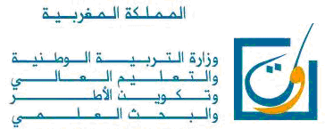

**رعايــــة الإســــلام للحــــق العــــام**

**تدابير حماية الحق العام في الإسلا م** لحماية الحق العام من الضياع ، وَضَعَ الإسلام التشريعات و القوانين التي تحفظ حدود الله ، حماية لمصالح العباد، وحتى يشعر كل مُعْتدٍ على الحق العام أنه مذنب في حق المجتمع كله .

**بعض الحقوق العامة في الإسلام - حق الحياة:** هو حق الفرد في الحياة الآمنة المطمئنة ، دون خوف ولا ترويع . - **حق الحرية** : وهو حق الشخص في العيش وفق إرادته ومشيئته دون أن يكون مقيدا بشيء يُشلُّ حركته . **- حق التعلم :** وهو حق الشخص في اكتساب العلم والمعرفة . **- حق التملك :** وهو حق الإنسانفي تملكالأموال و الأشياء وكسبها بطرق مشروعة .

ا

**نصوص شرعية**

قال تعالى : + مَن قَتَلَ نَفْساً بِغَيْرِ نَفْسٍ أَوْ فَسَادٍ فِي الأَرْضِ فَكَأَنَّمَا قَتَلَ النَّاسَ جَمِيعاً وَمَنْ أَحْيَاهَا فَكَأَنَّمَا أَحْيَا النَّاسَ جَمِيعاً _

وقال ه **:** @ كل المسلم على المسلم حرام دمه وماله وعرضه !

**تحديد المفهوم :**

الحق العام :هو كل حق يتساوى فيه البشر ، ويشارك بعضهم فيه بعضا من غير تفرقة ولا تمييز .

حق الحرية والحياة

حق التعليم



